仕様画像



BackGround6.png（480×480）

ステージ背景（製作者 岩佐）

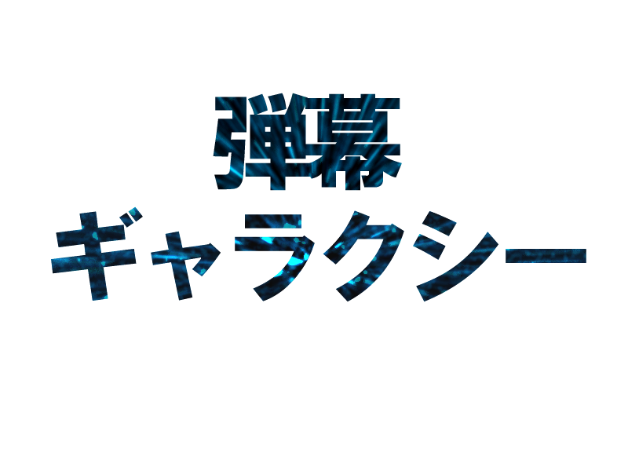

title4.png（800×600）

タイトルロゴ（製作者 松村）



Player.png（64×48）

Player2.png（64×48）

自機（製作者 松村、岩佐）



PlayerBullet.png（64×32）

自機の弾（製作者 岩佐）





Enemy.png（128×64）

Enemy2.png（128×64）

Enemy Ba.png（512×256）

敵キャラ（製作者 岩佐、松村）

C:\Users\matsumura\AppData\Local\Microsoft\Windows\INetCache\Content.Word\EnemyBullet.png



EnemyBullet.png（64×32）

EnemyBullet2.png（62×32）

敵の弾（製作者 岩佐）

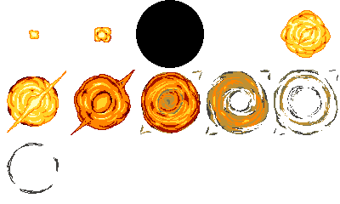

baku.png（400×240）

爆破エフェクト

制作元

（http://seesaawiki.jp/game-sozai/d/%c7%fa%c8%af%a5%a8%a5%d5%a5%a7%a5%af%a5%c8%a5%a2%a5%cb%a5%e1@EDGE%a1%ca2%a1%cb）



Item.png（64×32）

アイテム（製作者 岩佐）



Stop.png（32×32）

スキル使用時、相手にかかるエフェクト（製作者 岩佐）

C:\Users\matsumura\AppData\Local\Microsoft\Windows\INetCache\Content.Word\HP3.png



HP.png、HP2.png、HP3.png（32×32）

HPの色（製作者 岩佐）





 



 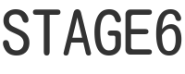



STAGE MODE.png、VSMODE.png（400×80）

STAGE1.png、STAGE2.png、STAGE3.png

STAGE4.png、STAGE5.png、STAGE6.png（200×80）

ステージ選択の画像（製作者 岩佐）

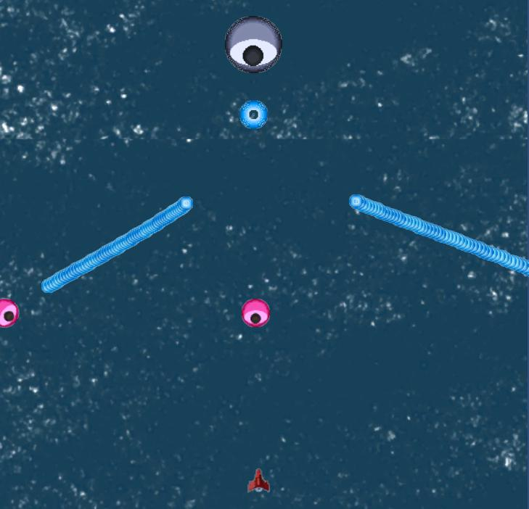

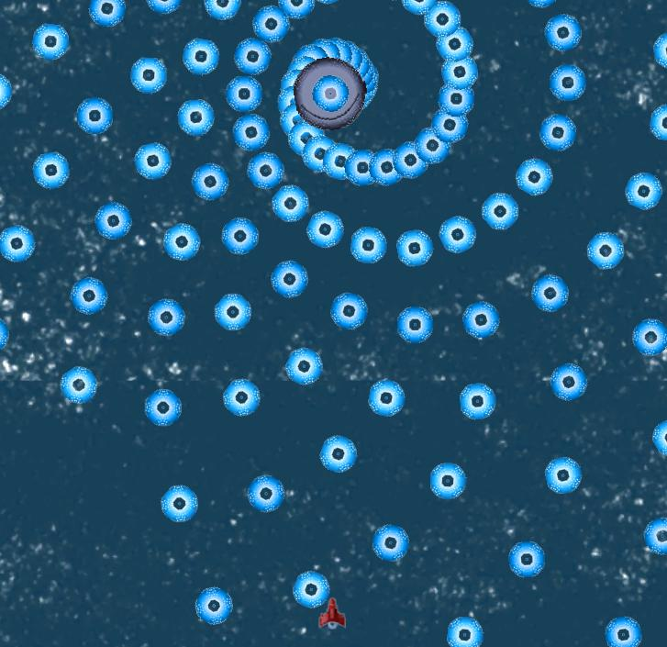

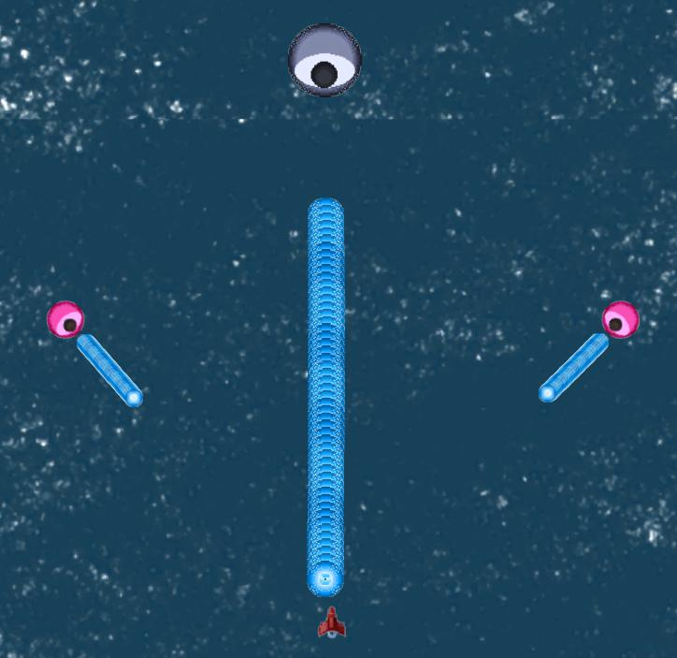

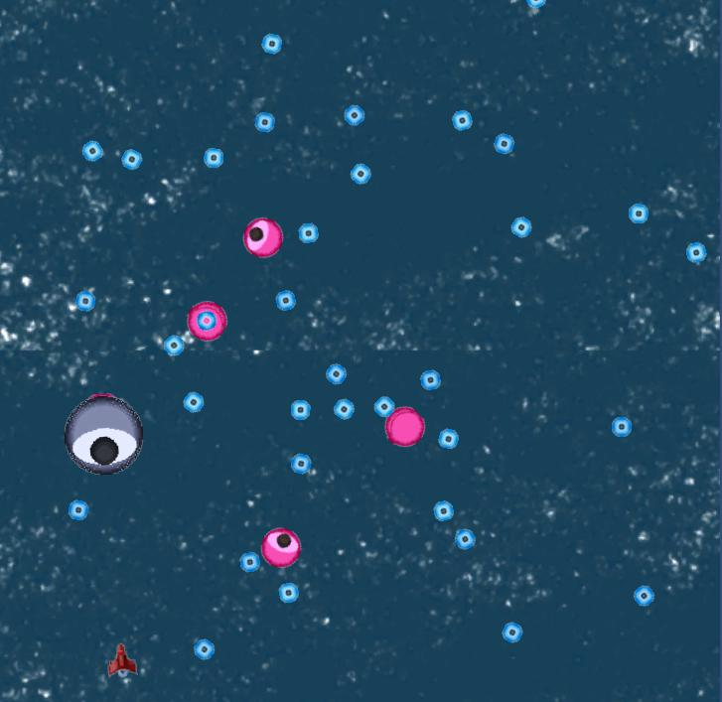

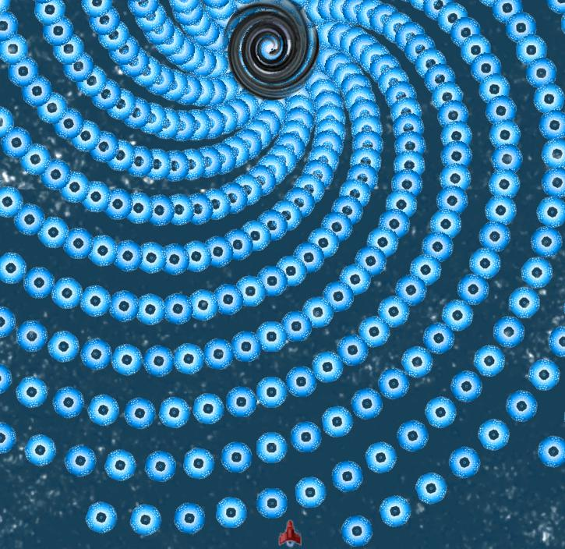

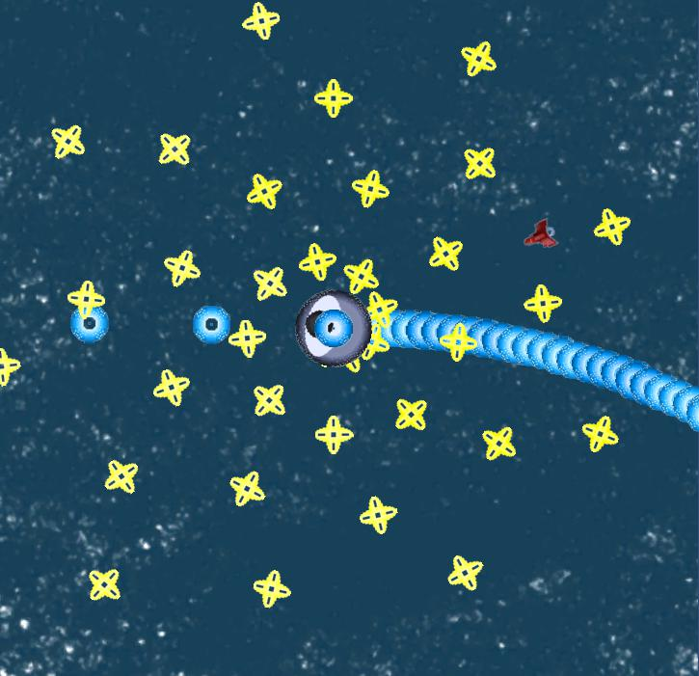

STAGE1.jpg、STAGE2.jpg、STAGE3.jpg、STAGE4.jpg、STAGE5.jpg、STAGE6.jpg

（725×704）

選択画面での弾幕イメージ画像（製作者 岩佐）

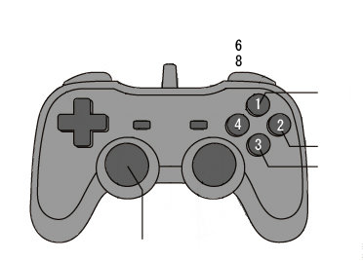

sousa.png（372×268）

操作説明画面（製作者 岩佐）

仕様SE、BGM

●BGM

am_white.mp3（再生時間 1分55秒）タイトル画面のBGM

eikyuu_kikan_ningen 1.mp3（再生時間 48秒）ステージ１~5のBGM

line_down.mp3（再生時間 32秒）ステージ選択画面のBGM

trnp_gd.mp3（再生時間 1分53秒）ステージ6と2人対戦のBGM

http://maoudamashii.jokersounds.com/より使用許可取得済み

●SE

se_maoudamashii_battle18.mp3（再生時間 0秒）爆破時のSE

se_maoudamashii_onepoint17.mp3（再生時間 2秒）選択画面で選択時のSE

se_maoudamashii_system25.mp3（再生時間 0秒）選択画面でのカーソル移動時のSE

se_maoudamashii_system43.mp3（再生時間 0秒）自機の弾発射時のSE

http://www.rengoku-teien.com/mp3/rock.htmlより使用許可取得済み